МИНИСТЕРСТВО  ПРОМЫШЛЕННОСТИ И ТОРГОВЛИ  РЕСПУБЛИКИ ТАТАРСТАН |  | ТАТАРСТАН  РЕСПУБЛИКАСЫ  СӘНӘГАТЬ ҺӘМ СӘYДӘ МИНИСТРЛЫГЫ

ПРИКАЗ  _________ | г. Казань | БОЕРЫК  №_______

О внесении изменений в Порядок реализации мер поддержки по отдельным направлениям регионального проекта «Повышение производительности труда на предприятиях Республики Татарстан», утвержденный приказом Министерства промышленности и торговли Республики Татарстан от 01.11.2024 № 234-ОД

- Внести в Порядок реализации мер поддержки по отдельным направлениям регионального проекта «Повышение производительности труда на предприятиях Республики Татарстан», утвержденный приказом Министерства промышленности и торговли Республики Татарстан от 01.11.2024 № 234-ОД, следующие изменения:
в пункте 2.1
абзац двадцатый изложить в следующей редакции:
«ключевые бизнес-процессы – процессы, оказывающие существенное влияние на финансовый результат предприятия (производство, планирование, техническое обслуживание и ремонт, логистика, закупки, продажи, финансы);»;
в абзаце двадцать первом слова «показателей производительности труда предприятия, отрасли, субъекта Российской Федерации» заменить словами «показателя «Доля предприятий, достигших ежегодного 5%-ного прироста производительности труда на предприятиях-участниках, внедряющих мероприятия по повышению производительности труда под федеральным и региональным управлением»;»;
в абзаце тридцатом слова «тестовую эксплуатацию» заменить словами «тестирование пилотных»;
в пункте 3.1:
в абзаце первом слово «три» заменить словом «два»;
абзац третий исключить;
в абзаце двенадцатом подпункта 3.1.1 слова «(на выбор предприятия-участника, не более трех)» заменить словами «(три на выбор предприятия-участника)»;
подпункт 3.1.2. исключить;
в подпункте 3.1.3:
абзац первый исключить;
абзац двенадцатый изложить в следующей редакции:
«На третьем этапе осуществляется подбор наиболее подходящего ИТ-решения, тестирование и мониторинг отклонений, расчет стоимости внедрения, потенциального экономического эффекта и срока окупаемости пилотного
ИТ-решения.»;
в пункте 3.2 слова «с пунктами 3.1.1. и 3.1.2. настоящего Порядка» заменить словами «с подпунктом 3.1.1 настоящего пункта»:
в пункте 4.1.:
абзац третий изложить в следующей редакции:
«от 200 млн рублей (без НДС) или от 400 млн рублей (без НДС) – по видам экономической деятельности, которые включены в перечень допустимых ОКВЭД, согласно приложению № 1 настоящего Порядка;»;
абзацы четвертый - шестой исключить;
абзац седьмой дополнить словами «(за исключением нефтесервисных предприятий, осуществляющих деятельность за пределами Республики Татарстан (в радиусе не более 1000 км) при условии регистрации предприятий в Республике Татарстан)»;
абзацы четвертый-шестой пункта 5.1 изложить в следующей редакции:
«3) для подтверждения заявителем объема выручки:
по основному виду экономической деятельности: налоговая декларация по налогу на прибыль организаций (КНД 1151006) за отчетный период 3/6/9 месяцев текущего года, или налоговая декларация по единому сельскохозяйственному налогу (КНД 1151059) или налоговая декларация по налогу, уплачиваемому в связи с применением упрощенной системы налогообложения (КНД 1152017), за предыдущий год, с отметкой о приеме Федеральной налоговой службой или квитанцией о приеме в электронном виде (при этом в случае подачи предприятием заявки на участие в Региональной поддержке в период с 1 января по 31 марта, допускается возможность подтверждения соответствия требования по объему выручки на основании документов, указанных в настоящем пункте, за период (год), предшествующий предыдущему);
по дополнительным (не основным) видам экономической деятельности: форма федерального статистического наблюдения № 1-предприятие «Основные сведения о деятельности организации», утвержденная приказом Федеральной службы государственной статистики от 29 июля 2022 г. № 533 «Об утверждении форм федерального статистического наблюдения для организации федерального статистического наблюдения за деятельностью предприятий» или справка-подтверждение основного вида экономической деятельности по форме приложения № 2 к Порядку подтверждения основного вида экономической деятельности страхователя по обязательному социальному страхованию от несчастных случаев на производстве и профессиональных заболеваний – юридического лица по месту нахождения его обособленного подразделения, а также выделения структурных подразделений страхователя в самостоятельные классификационные единицы, утвержденная Приказом Министерства труда и социальной защиты Российской Федерации от 24.07.2025 г. № 463н Приказ Минтруда России от 24.07.2025 N 463н «Об утверждении Порядка подтверждения основного вида экономической деятельности страхователя по обязательному социальному страхованию от несчастных случаев на производстве и профессиональных заболеваний - юридического лица по месту нахождения его обособленного подразделения, а также выделения структурных подразделений страхователя в самостоятельные классификационные единицы», за предыдущий год, с отметкой о приеме Федеральной службой государственной статистики или Фондом пенсионного и социального страхования Российской Федерации;»;
в подпункте 5.7.5 пункта 5.7:
слово «направлениям» заменить словом «направлению», слова «или «Адресная поддержка малых предприятий» исключить;
приложение № 1 и № 2 изложить в новой редакции (прилагается);
приложение № 8 исключить;
приложение № 9 изложить в новой редакции.
- Установить, что настоящий приказ вступает в силу с 1 января 2026 года.
- Контроль за исполнением настоящего приказа возложить на первого заместителя министра промышленности и торговли Республики Татарстан
Р.М. Карпова.

Заместитель Премьер-министра
Республики Татарстан – министр О.В.Коробченко

Приложение № 1
к Порядку реализации мер поддержки по отдельным направлениям регионального проекта «Повышение производительности труда на предприятиях Республики Татарстан», утвержденного приказом Министерства промышленности и торговли Республики Татарстан от 01.11.2024 № 234-ОД

Перечень допустимых видов экономической деятельности (ОКВЭД)

Раздел | Наименование раздела | Коды ОКВЭД
Предприятия, применяющие основную систему налогообложения,
с выручкой от 400 млн рублей
B | Добыча полезных ископаемых | 09
G | Торговля оптовая  и розничная; ремонт автотранспортных средств и мотоциклов | 45-47  за исключением:  - - торговля оптовая напитками  - - торговля оптовая табачными изделиями  46.71 - торговля оптовая твердым, жидким и газообразным топливом и подобными продуктами  - - торговля розничная напитками в специализированных магазинах  - - торговля розничная табачными изделиями в специализированных магазинах  - - торговля розничная моторным топливом в специализированных магазинах  47.78.6 - торговля розничная бытовым жидким котельным топливом, газом в баллонах, углем, древесным топливом, топливным торфом в специализированных магазинах  47.79 - торговля розничная бывшими в употреблении товарами в магазинах  47.8 - торговля розничная в нестационарных торговых объектах и на рынках  - - торговля розничная через интернет- аукционы  47.99 - торговля розничная прочая вне магазинов, палаток, рынков
I | Деятельность гостиниц и предприятий общественного питания | 56  за исключением:  56.10.23 - деятельность вагончиков, палаток по приготовлению и продаже мороженого  56.10.24 - деятельность рыночных киосков и торговых палаток по приготовлению пищи
Предприятия, применяющие основную систему налогообложения или единый сельскохозяйственный налог с выручкой от 200 и до 400 млн рублей
A | Сельское, лесное хозяйство, охота, рыболовство и рыбоводство | 01-03  за исключением:  01.15 - выращивание табака и махорки
С | Обрабатывающие производства | 10-33  за исключением:  11.01 - перегонка, очистка и смешивание спиртов  11.02 - производство вина из винограда  11.03 - производство сидра и прочих плодовых вин  11.04 - производство прочих недистиллированных напитков из сброженных материалов  11.05 - производство пива  11.06 - производство солода  12 - производство табачных изделий  19 - производство кокса и нефтепродуктов
D | Обеспечение электрической энергией, газом и паром; кондиционирование воздуха | 35  за исключением:  35.11 - производство электроэнергии  35.13 - распределение электроэнергии  35.14 - торговля электроэнергией  35.21 - производство газа  35.30.1 - производство пара и горячей воды (тепловой энергии)
E | Водоснабжение; водоотведение, организация сбора и утилизации отходов, деятельность по ликвидации загрязнений | 36
F | Строительство | 41-43
H | Транспортировка и хранение | 49-53  за исключением:  52.10.21 - хранение и складирование нефти и продуктов ее переработки  52.10.22 - хранение и складирование газа и продуктов его переработки
Предприятия, применяющие упрощенную систему налогообложения
с выручкой от 200 млн рублей
I | Деятельность гостиниц и предприятий общественного питания | 55  за исключением:  55.9 - деятельность по предоставлению прочих мест для временного проживания
N | Деятельность административная и сопутствующие дополнительные услуги | 79  за исключением:  79.90.22 - деятельность самостоятельных экскурсоводов и гидов по предоставлению экскурсионных туристических услуг
Q | Деятельность в области культуры, спорта, организации досуга и развлечений | 86.90.4
R | Деятельность в области здравоохранения и социальных услуг | 93.2  за исключением:  93.29.2 - деятельность танцплощадок, дискотек, школ танцев  93.29.3 - организация обрядов (свадеб, юбилеев), в т.ч. музыкальное сопровождение  93.29.4 - деятельность компьютерных клубов

Приложение № 2
к Порядку реализации мер поддержки по отдельным направлениям регионального проекта «Повышение производительности труда на предприятиях Республики Татарстан», утвержденного приказом Министерства промышленности и торговли Республики Татарстан от 01.11.2024 № 234-ОД

Заявка

Ознакомившись с условиями Порядка реализации мер поддержки по отдельным направлениям регионального проекта «Повышение производительности труда на предприятиях Республики Татарстан» (далее – Региональная поддержка)

(наименование заявителя)
в лице, _________________________________________________________________________
(Ф.И.О. (последнее, при наличии) руководителя заявителя или иного лица в случае, если заявка подписывается иным лицом)
действующего на основании________________________, далее именуемый «заявитель», просит о включении заявителя в число предприятий-участников Региональной поддержки.
Сведения о заявителе:
Наименование предприятия
ИНН
КПП
Основной и дополнительные (при необходимости) виды деятельности по ОКВЭД (с расшифровкой)
Дата регистрации предприятия в едином государственном реестре юридических лиц (ЕГРЮЛ)
Ф.И.О. (последнее, при наличии) и должность руководителя
Юридический адрес
Почтовый адрес
Адрес фактического местонахождения
Доля участия налоговых резидентов иностранных государств в уставном (складочном капитале) предприятия не более 50%
Выручка за 20___г. (без НДС), млн. руб.
Направление реализации проектов по повышению производительности труда (выберите один из предложенных ниже вариантов):

- «Реализация пилотных проектов по внедрению бережливого производства на предприятиях Республики Татарстан, не соответствующих критериям федерального проекта «Производительность труда»

- «Реализация проектов по диагностике и оценке уровня автоматизации бизнес-процессов на предприятиях Республики Татарстан»
Ф.И.О. (последнее, при наличии) и должность контактного лица
Телефон, электронная почта контактного лица

Заявитель подтверждает подлинность предоставляемых для получения Региональной поддержки документов и их заверенных копий, а также достоверность, полноту и актуальность информации и сведений, содержащихся в документах, представленных для участия в отборе.
Приложение: на ___л. в ___экз.

Заявитель
(подпись) (Должность, Ф.И.О. (последнее, при наличии))

Дата

Печать заявителя (при наличии)
Приложение № 9
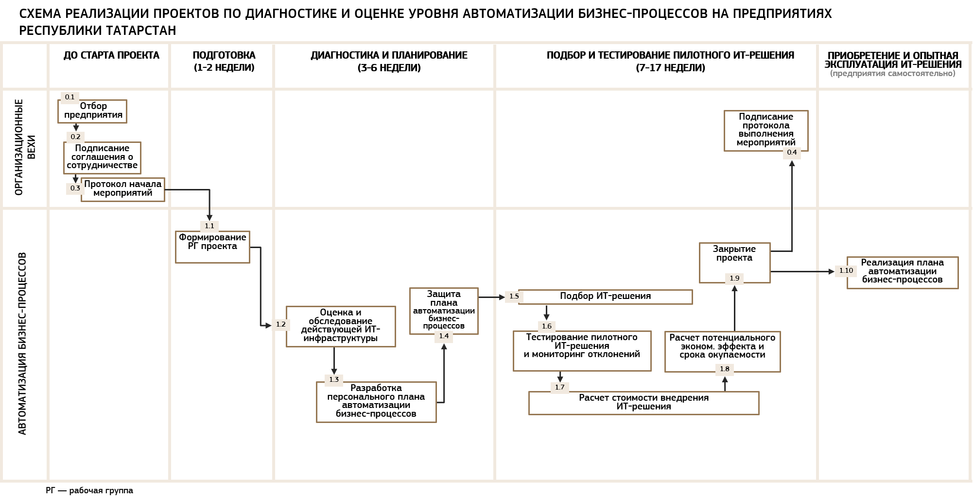
к Порядку реализации мер поддержки по отдельным направлениям регионального проекта «Повышение производительности труда на предприятиях Республики Татарстан», утвержденного приказом Министерства промышленности и торговли Республики Татарстан от 01.11.2024 № 234-ОД

